خدا کے فضل اوررحم کے ساتھ ھوالناصر
ماہ جنوری 2024, رپورٹ شعبہ صحت وجسمانی مجلس انصار اللہ سواں گارڑن، ضلع اسلام آباد
مکرم و محترم صدرانصار اللہ پاکستان،
آداب و تسلیمات،
امید ہے کہ آپ اللہ تعالیٰ کے فضل سے خیریت سے ہونگے۔
شعبہ صحت و جسمانی کے حوالہ سے ماہ جنوری 2024، میں مجلس سواں گارڈن میں جو کام ہوئے ہیں اس کی رپورٹ پیش خدمت ہے۔
مجلس میں بعیت لاحسان کے اندر ٹیبل ٹینس کی دو ٹیبل موجود ییں جس پر مجلس کے تین سے پانچ انصار روزانہ ٹیبل ٹینس کھیلتے ہیں۔
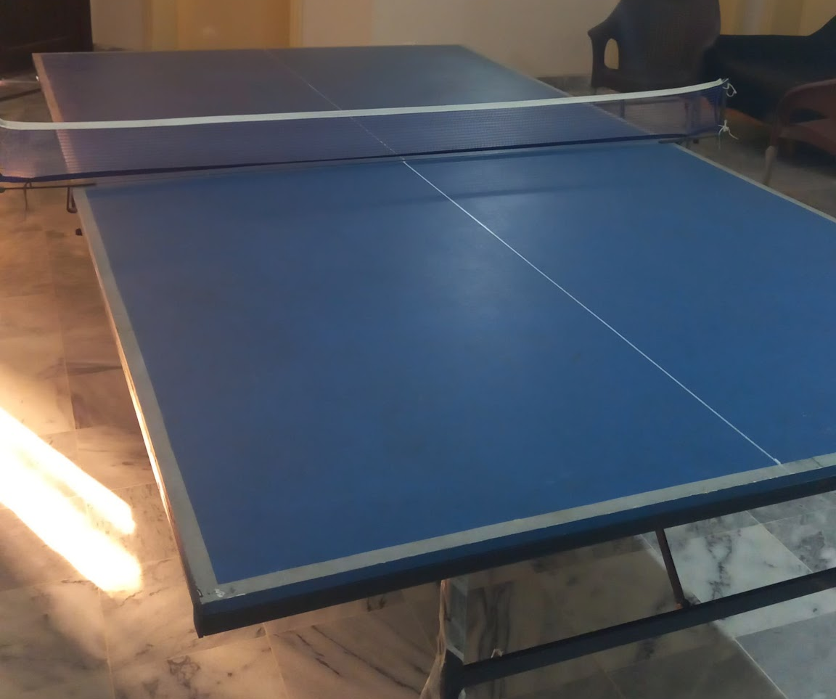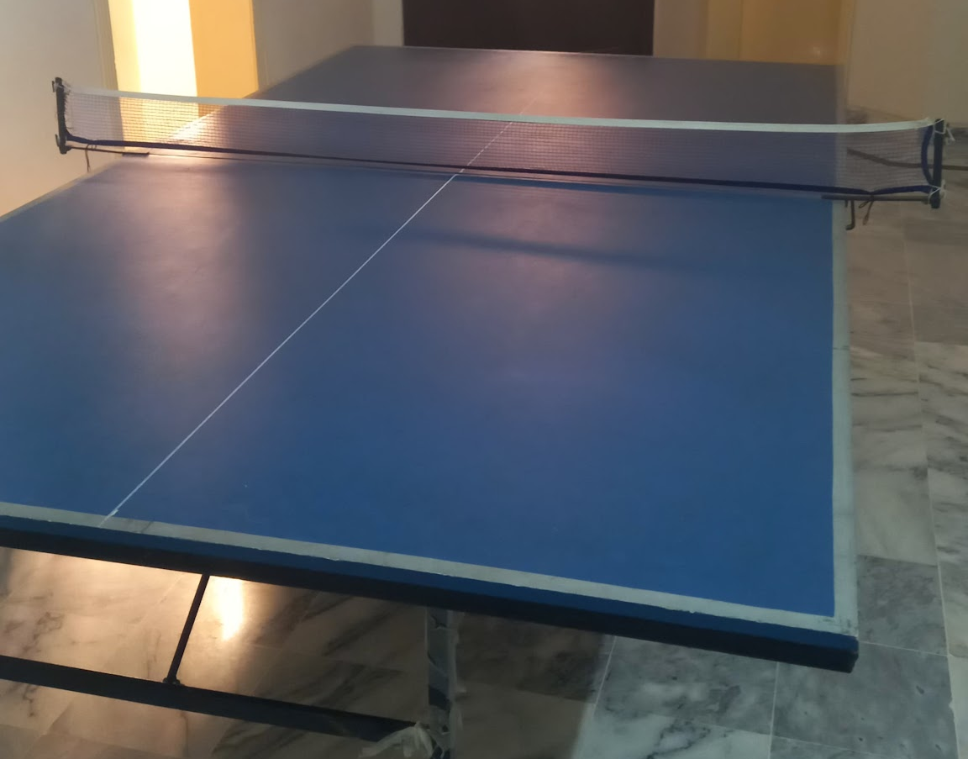
انفرادی رابطوں کے ذریعے 75 فیصد انصار کو روزانہ ورزش کرنے اور سیر کرنے کی طرف توجہ دلائی گئی۔
منتظم صحت و جسمانی کے ساتھ مل کر مزید کھیلوں میں اضافہ کا پلان بنایا گیا۔
شعبہ کو فال بنانے کے لئے شعبہ کی مخصوص فائل بنائی گئ ہے جس میں۔ ہدایات مرکز رپورٹ فارم اور دیگر شعبہ کے ہوالے سے کاغذ لگائے گئے ہیں۔
اللہ تعالیٰ ہمیں احسن رنگ میں خدمت دین کی توفیق عطا فرمائے (آمین)

وسلام
حبیب احمد
ذعیم مجلس سواں گارڈن
تاریخ: 26 فروری، 2024

